**《多媒体技术》实验报告**

**1.运行程序截图和简要说明**

运行效果:

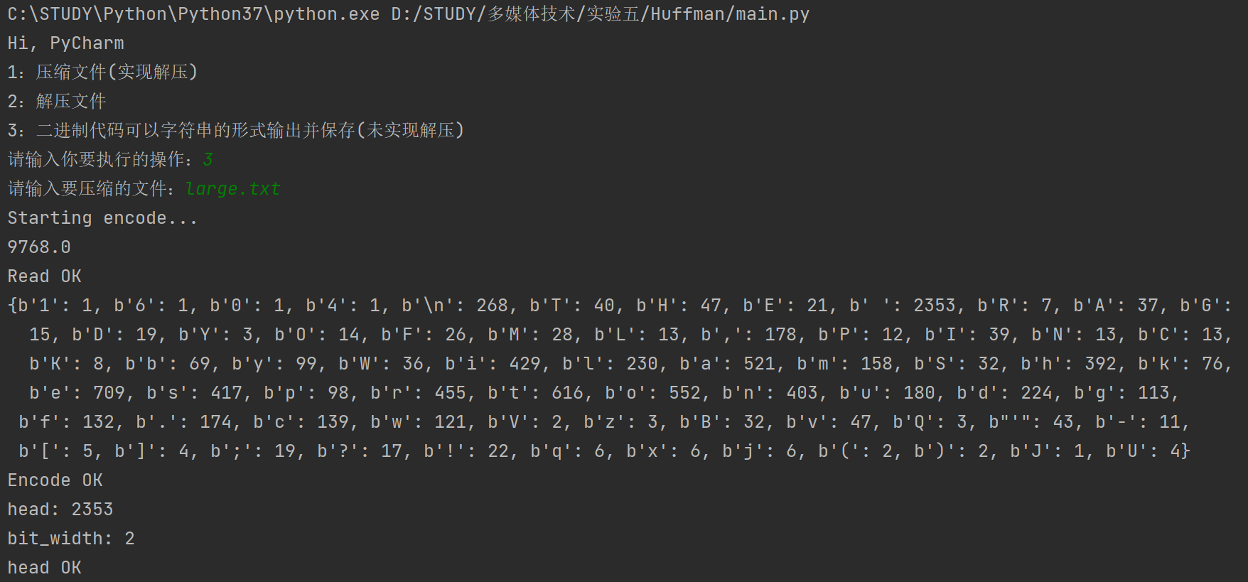

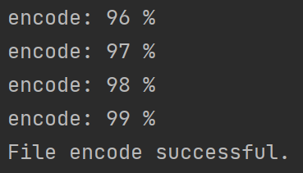

压缩前:

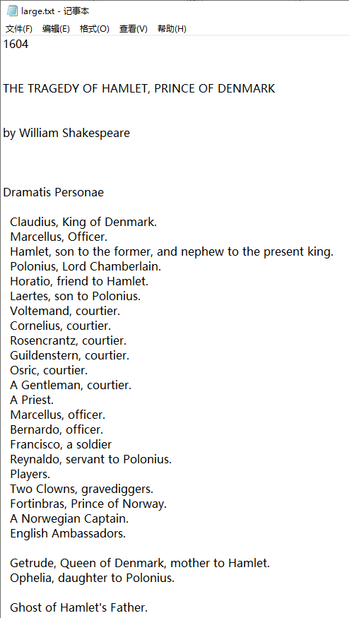

压缩后的二进制代码可以字符串的形式输出并保存:

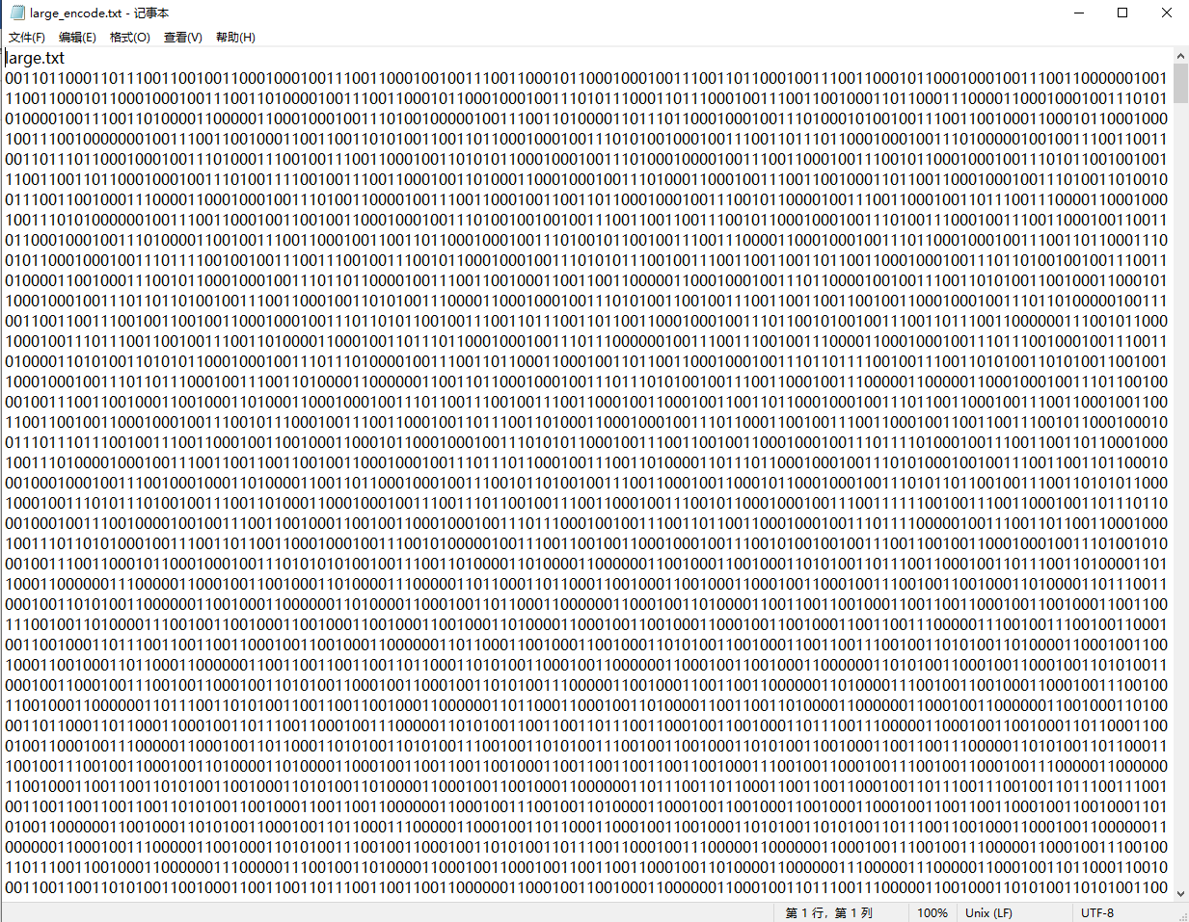

**2.主要代码展示和分析**

霍夫曼树的节点类:



霍夫曼树构建





**3.其他**

可以压缩并且解压缩png图片

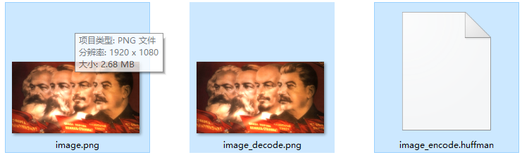

压缩文本文件有不错的压缩率

